Voorbeeld teksten Facebook en Twitter oproep commissieleden

Facebook
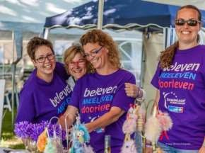
Heb jij paars bloed? En wil je je inzetten voor KWF Kankerbestrijding? SamenLoop
[plaatsnaam] zoekt vrijwilligers die willen helpen in de organisatie. Stuur een e-mail naar [emailadres] of bel [telefoonnummer].

Altijd al je tijd willen doneren aan KWF? Steun ons dan nu om het paars van het latje te halen. SamenLoop [plaatsnaam] is op zoek naar commissieleden! Stuur een e-mail naar [emailadres] of bel [telefoonnummer].

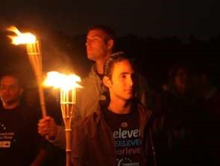

Iemand een paars hart onder de riem steken? SamenLoop [plaatsnaam] is op zoek naar vrijwilligers die willen helpen met het organiseren van een 24-uurswandelestafette. Geïnteresseerd? Stuur dan een e-mail naar [e-mailadres] of bel [telefoonnummer].

Twitter
- Sta jij stevig in je schoenen en houd je van een stevige wandeling? SamenLoop [plaatsnaam] zoekt commissieleden! #samenloop Kijk snel op http://...

- Loop jij soms te hard van stapel? Gebruik die energie om #KWF te steunen! SamenLoop [plaatsnaam] zoekt commissieleden. Kijk op http://...

- Wil jij je uit de naad lopen voor #KWF? Steun ons en wordt commissielid voor SamenLoop [plaatsnaam]. Kijk op http://...

